ĐẠI HỌC QUỐC GIA THÀNH PHỐ HỒ CHÍ MINH ĐẠI HỌC KHOA HỌC TỰ NHIÊN

KHOA CÔNG NGHỆ THÔNG TIN

BỘ MÔN THỊ GIÁC MÁY TÍNH VÀ ĐIỀU KHIỂN HỌC THÔNG MINH



XỬ LÝ ẢNH SỐ VÀ VIDEO SỐ

BÁO CÁO THỰC HÀNH CUỐI KỲ

LỌC ẢNH TRÊN MIỀN KHÔNG GIAN

11/2020 – THÀNH PHỐ HỒ CHÍ MINH

**Phần 1. Thông tin của nhóm**

|  |  |  |
| --- | --- | --- |
| Mã số sinh viên | Họ và tên | Chức vụ |
| 18120018 | Nguyễn Hoàng Đức | Nhóm trưởng |
| 18120061 | Lê Nhựt Nam | Thành viên |
| 18120062 | Nguyễn Hoàng Nam | Thành viên |
| 18120533 | Dương Đoàn Bảo Sơn | Thành viên |
| 18120543 | Trần Đại Tài | Thành viên |

**Phần 2. Phân công**

Phần phân công cho thực hành lab 02 – Phép biến đổi hình học

|  |  |  |
| --- | --- | --- |
| Họ tên | Nhiệm vụ | Số điểm |
| Nguyễn Hoàng Đức |  |  |
| Lê Nhựt Nam |  |  |
| Nguyễn Hoàng Nam |  |  |
| Dương Đoàn Bảo Sơn |  |  |
| Trần Đại Tài |  |  |

**Phần 3. Nội dung thực hiện**

1. Nội dung của bài thực hành 03 – Lọc ảnh trên miền không gian

|  |  |  |  |  |  |
| --- | --- | --- | --- | --- | --- |
| Câu | Yêu cầu | Tên câu lệnh | Tham số câu lệnh | Điểm | Mức độ hoàn thành |
| 1 | Hàm tính tích chập hai ảnh |  |  | 3 | 100% |
| 2 | Lọc trung bình | --mean | Kích thước cửa số lọc | 1 | 100% |
| 3 | Lọc trung vị | --median | Kích thước cửa sổ lọc | 2 | 100% |
| 4 | Làm trơn ảnh bằng Gauss | --gauss | Kích thước cửa sổ | 2 | 100% |
| 5 | Phát hiện biên cạnh bằng  Sobel | --sobel | Không có | 2 | 100% |
| 6 | Phát hiện biên cạnh bằng  Prewitt | --prewitt | Không có | 2 | 100% |
| 7 | Phát hiện biên cạnh bằng  Laplace | --laplace | Không có | 2 | 100% |
| Tổng |  |  |  | 14 | 100% |

1. Hướng dẫn sử dụng:

ProgramName = 18120018_18120061_18120062_18120533_18120543_Lab03.exe

|  |  |  |
| --- | --- | --- |
| Nội dung | Câu lệnh | Kết quả |
| Lọc trung bình | ./<ProgramName> --mean <image_input_path> <kernel_width> <kernel_height> | Trường hợp ảnh màu: hình gốc, hình ảnh màu sau khi lọc trung bình  Trường hợp ảnh xám: hình gốc, hình ảnh xám sau khi lọc trung bình |
| Lọc trung vị | ./<ProgramName> --median <image_input_path> <kernel_width> <kernel_height> | Trường hợp ảnh màu: hình gốc,hình ảnh màu sau khi lọc trung vị  Trường hợp ảnh xám: hình gốc,hình ảnh xám sau khi lọc trung vị |
| Làm trơn ảnh bằng Gauss | ./<ProgramName> --gauss <image_input_path> <kernel_width> <kernel_height> | Trường hợp ảnh màu: hình gốc,hình ảnh màu sau khi lọc Gauss  Trường hợp ảnh xám: hình gốc,hình ảnh xám sau khi lọc Gauss |
| Phát hiện biên cạnh bằng  Sobel | ./<ProgramName> --sobel <image_input_path> | Trường hợp ảnh màu: hình ảnh gốc, hình ảnh grayscale của ảnh gốc, 2 kết quả tích chập Sobel, kết quả phát hiện biên cạnh cuối cùng  Trường hợp ảnh xám: hình ảnh gốc, 2 kết quả tích chập Sobel, kết quả phát hiện biên cạnh cuối cùng |
| Phát hiện biên cạnh bằng  Prewitt | ./<ProgramName> --prewitt <image_input_path> | Trường hợp ảnh màu: hình ảnh gốc, hình ảnh grayscale của ảnh gốc, 2 kết quả tích chập Prewitt, kết quả phát hiện biên cạnh cuối cùng  Trường hợp ảnh xám: hình ảnh gốc, 2 kết quả tích chập Prewitt, kết quả phát hiện biên cạnh cuối cùng |
| Phát hiện biên cạnh bằng  Laplace | ./<ProgramName> --laplace <image_input_path> | Trường hợp ảnh màu: hình ảnh gốc, hình ảnh grayscale của ảnh gốc, 2 kết quả tích chập Laplace, kết quả phát hiện biên cạnh cuối cùng  Trường hợp ảnh xám: hình ảnh gốc, 2 kết quả tích chập Laplace, kết quả phát hiện biên cạnh cuối cùng |

**Chú thích:**

<image_input_path> : Đường dẫn hình ảnh đầu vào

<kernel_width>: chiều rộng cửa sổ lọc

<kernel_height>: chiều cao cửa sổ lọc

1. **Demo/ Kiểm thử các yêu cầu**

**Câu 2: Lọc trung bình**

Trường hợp ảnh xám

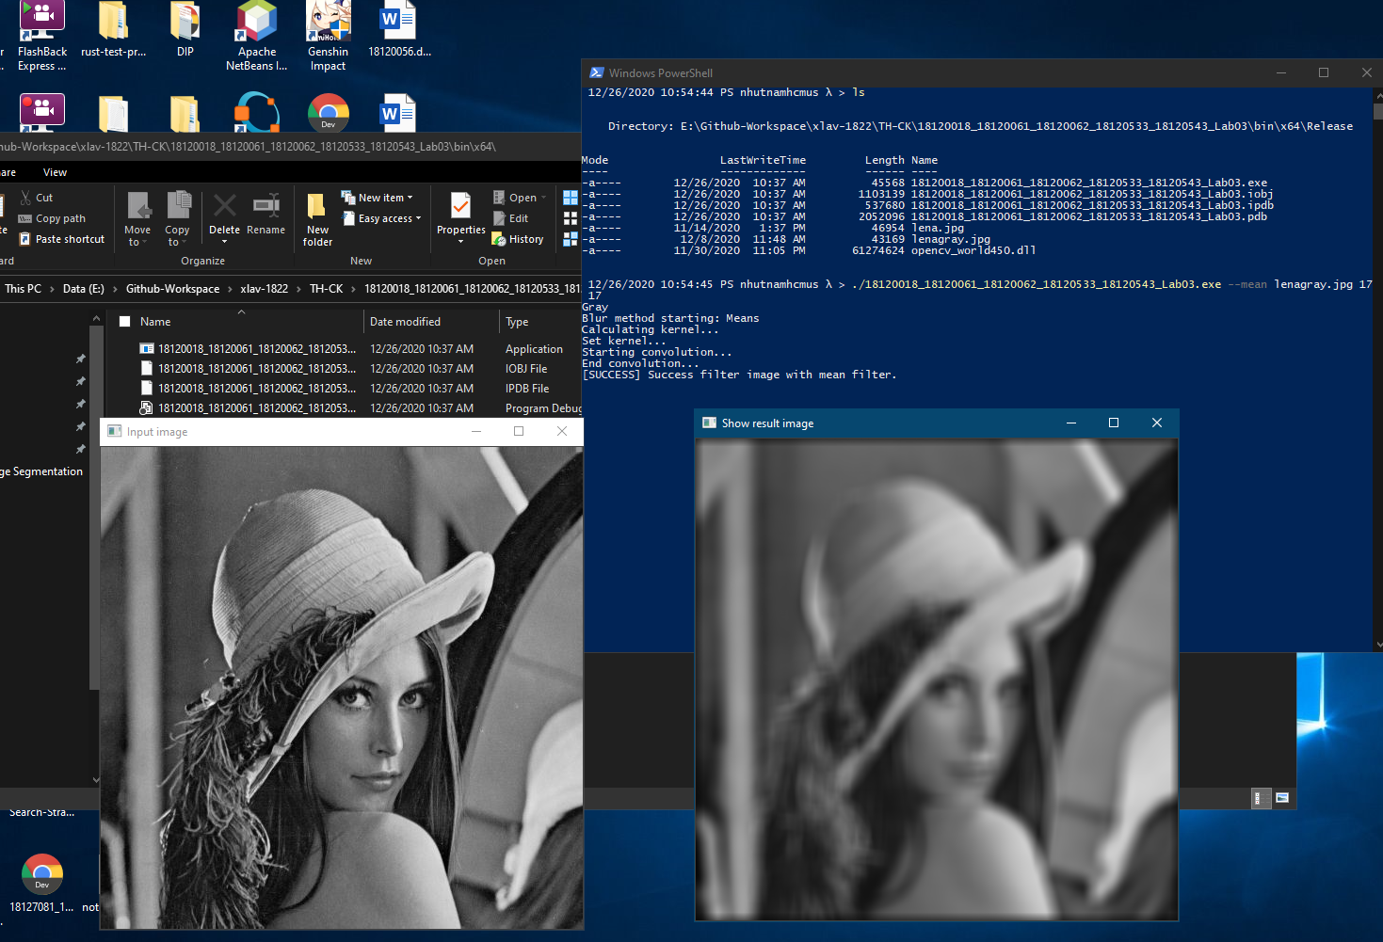

Trường hợp ảnh màu

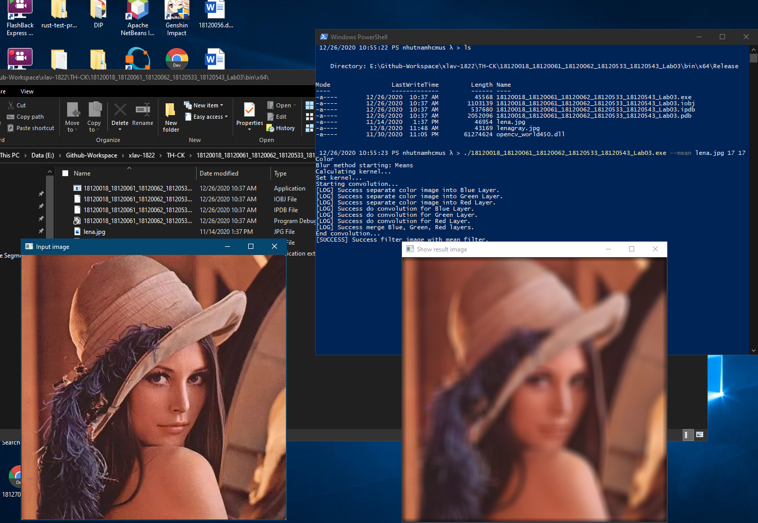

**Câu 3: Lọc trung vị**

Trường hợp ảnh xám

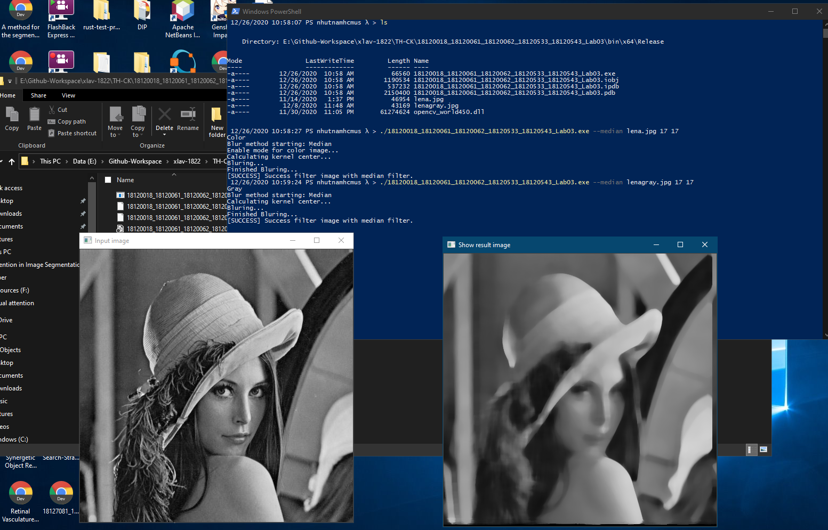

Trường hợp ảnh màu

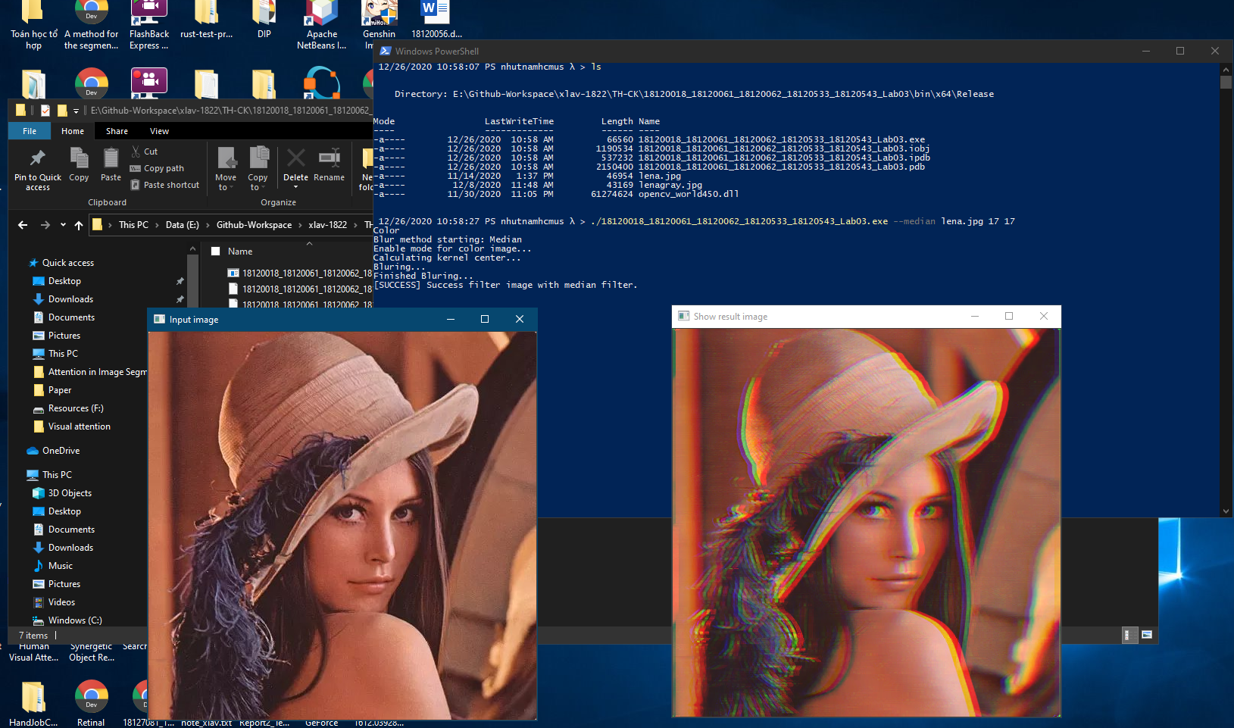

**Câu 4: Làm trơn ảnh bằng Gauss**

Trường hợp ảnh xám

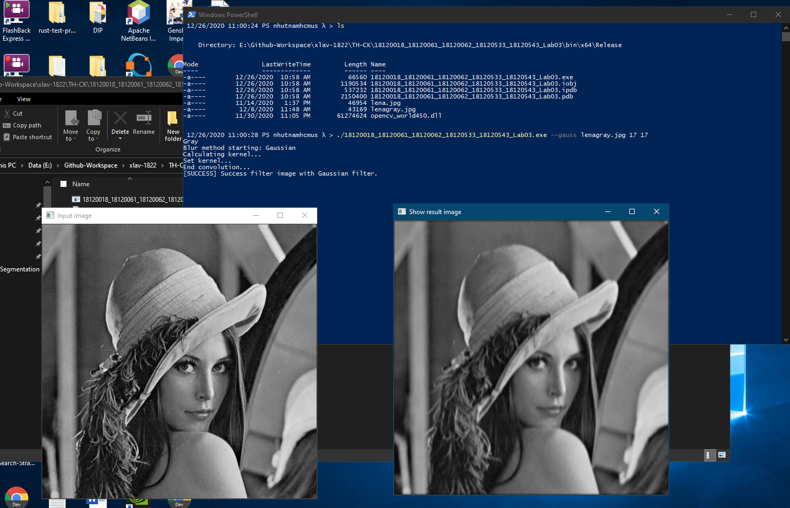

Trường hợp ảnh màu

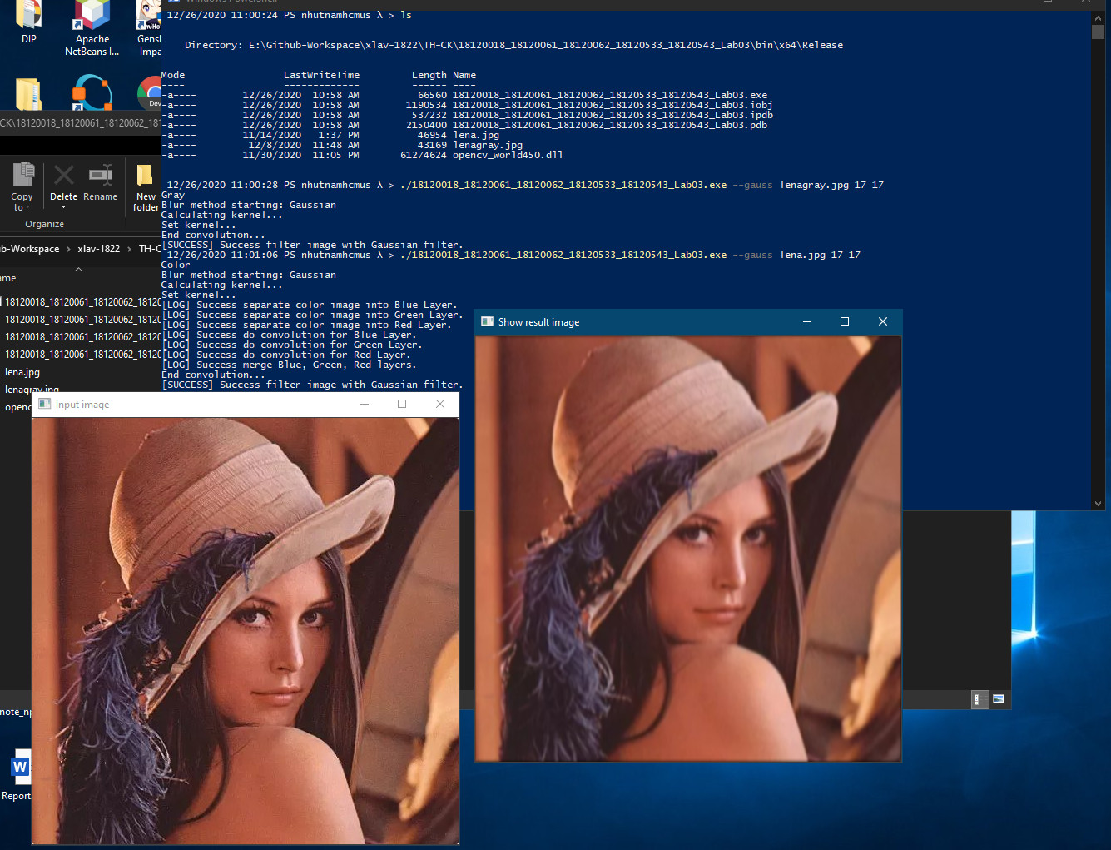

**Câu 5: Phát hiện biên cạnh bằng Sobel**

Trường hợp ảnh xám

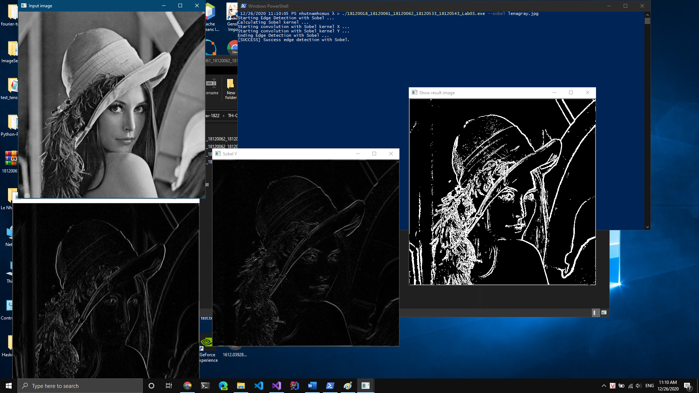

Trường hợp ảnh màu

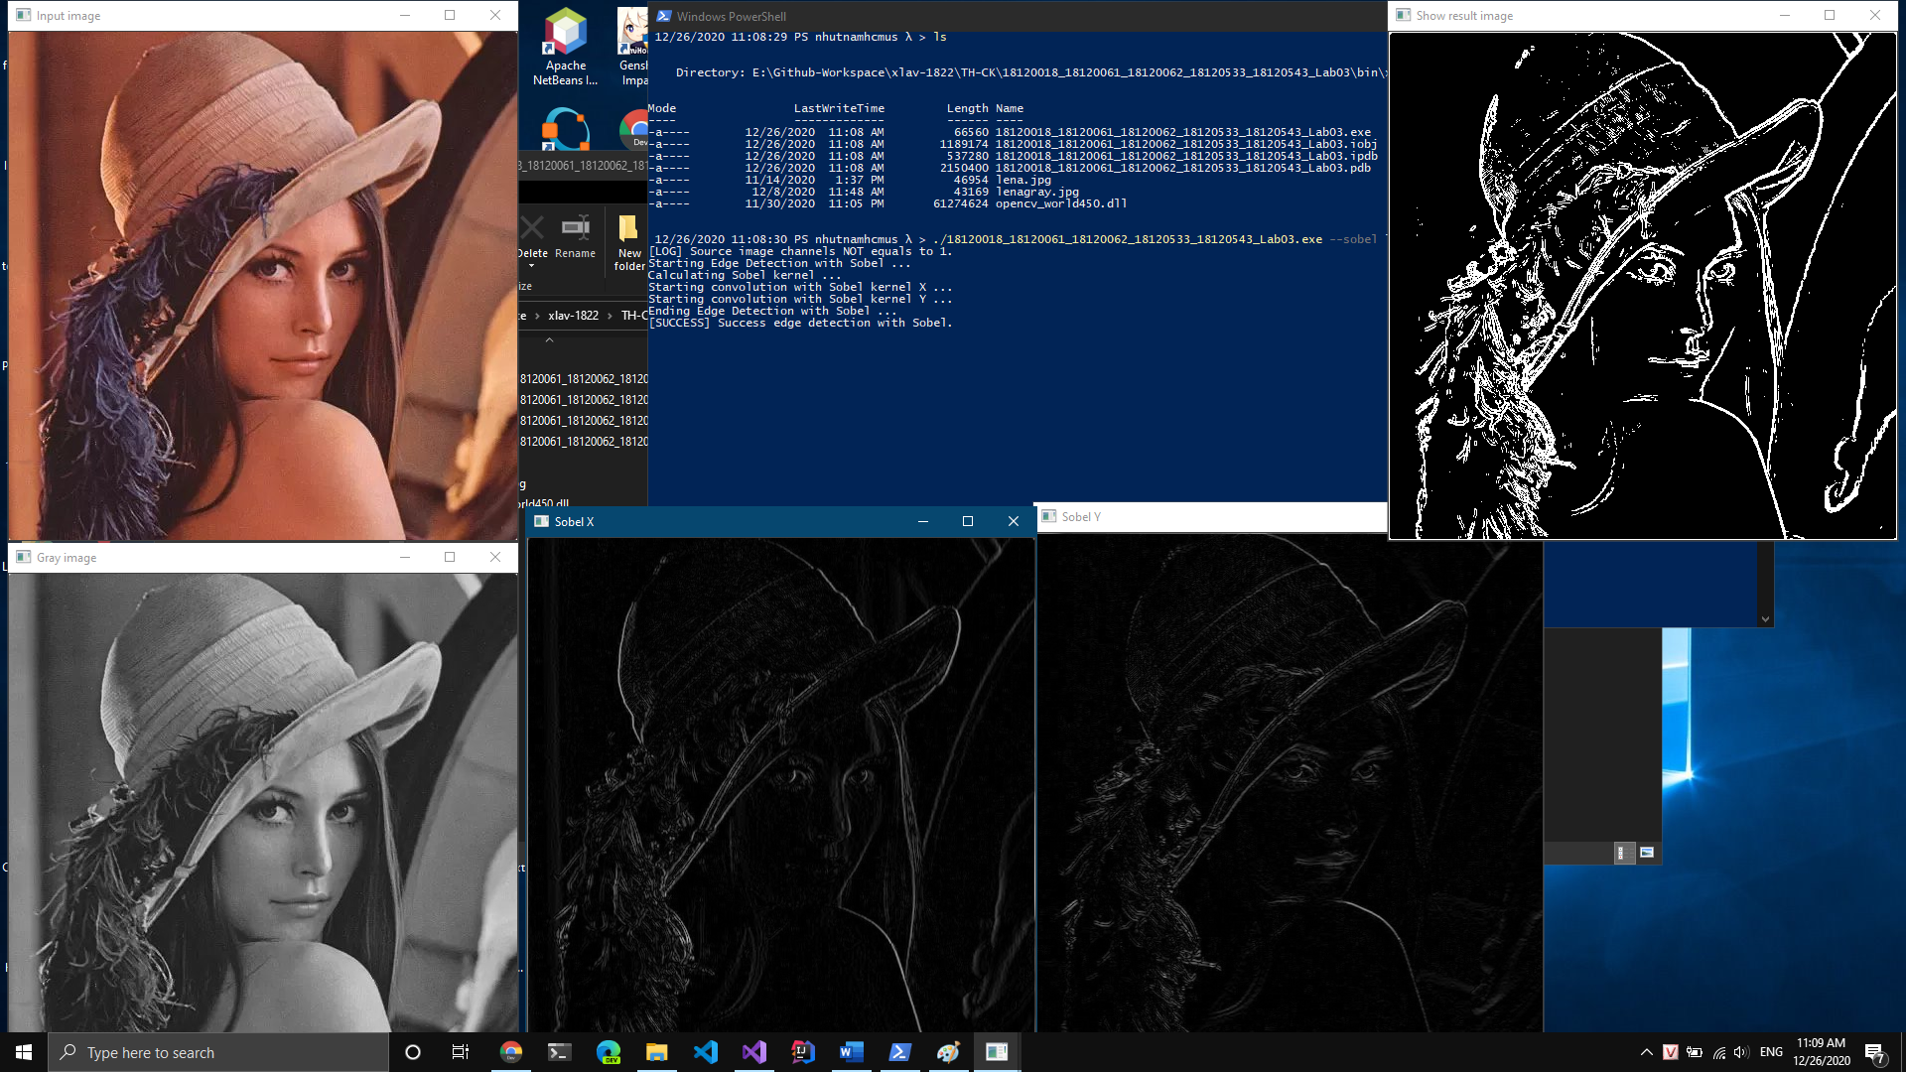

**Câu 6: Phát hiện biên cạnh bằng Prewitt**

Trường hợp ảnh xám

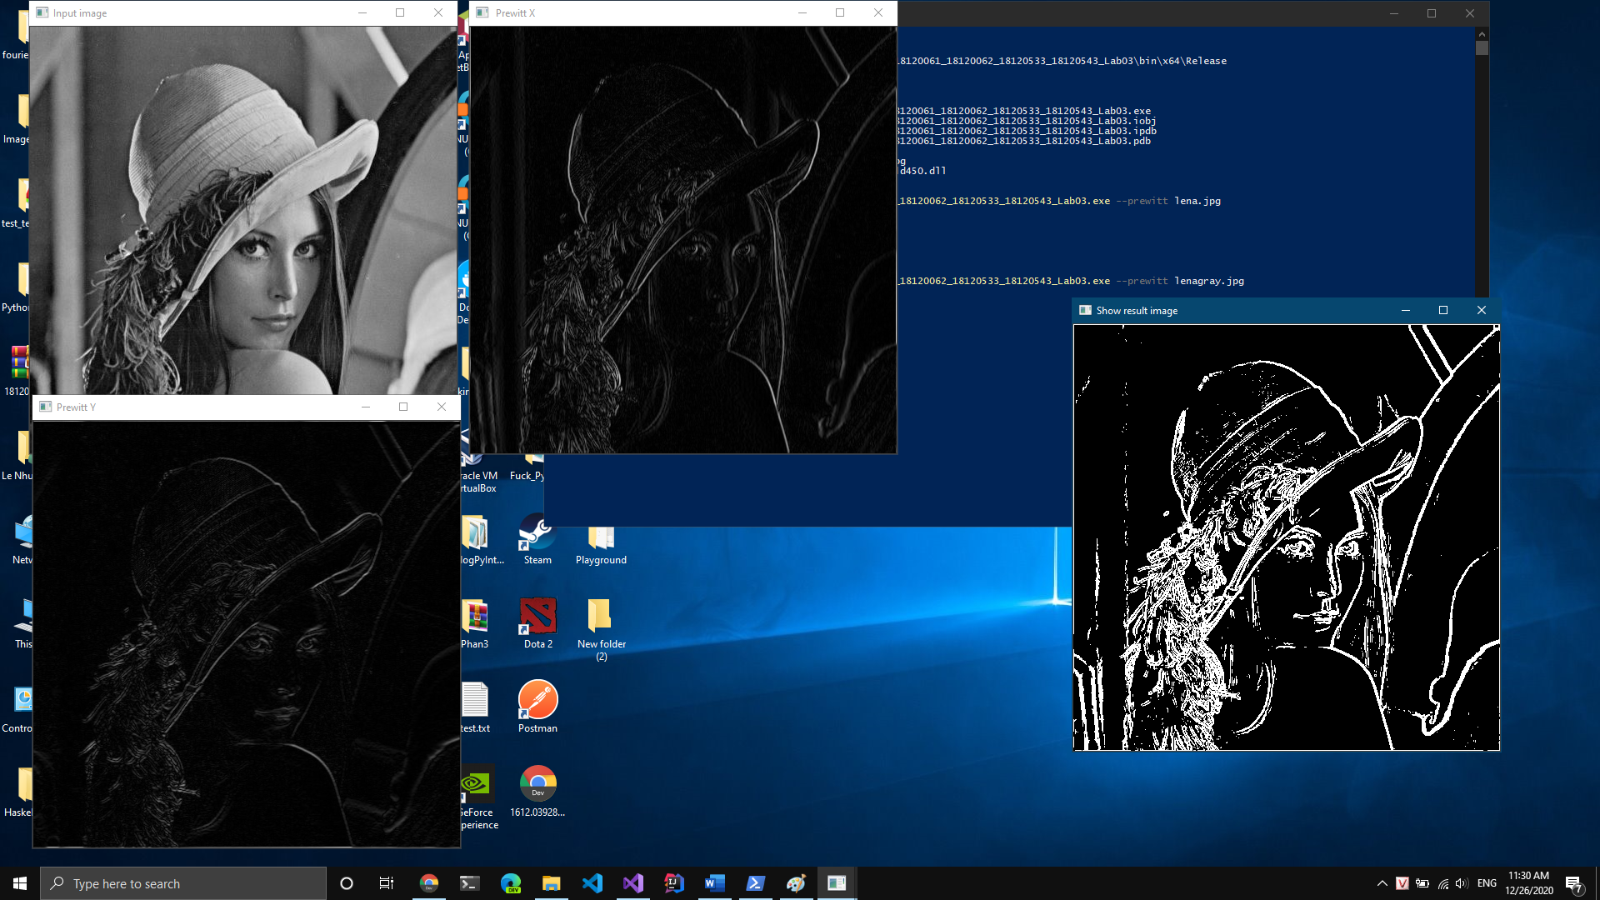

Trường hợp ảnh màu

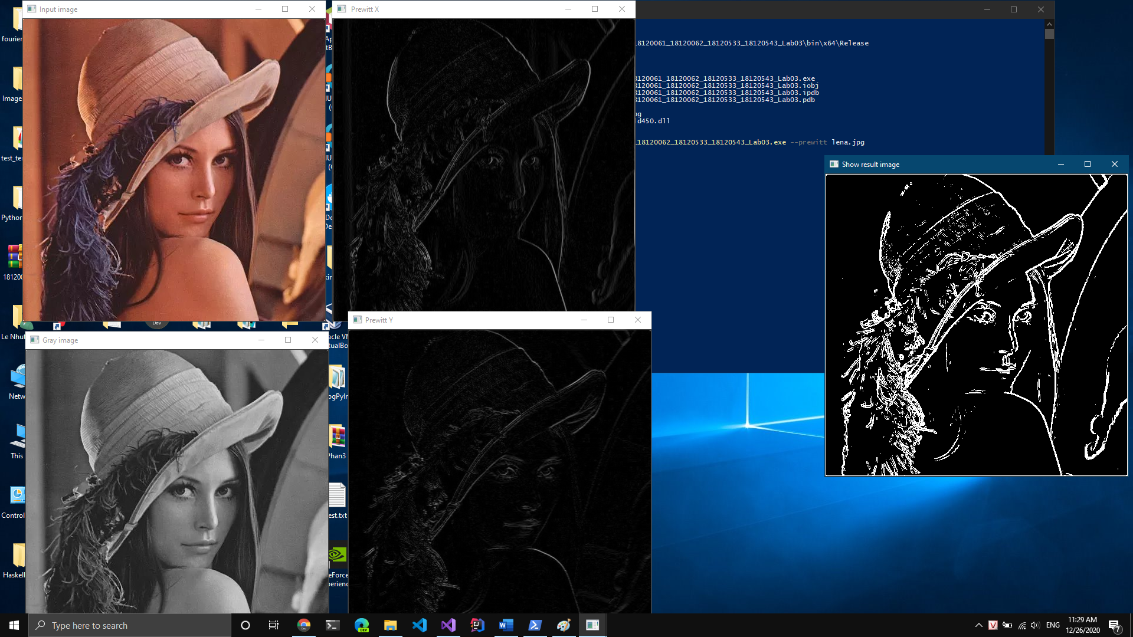

**Câu 7: Phát hiện biên cạnh bằng Laplace**

Trường hợp ảnh xám

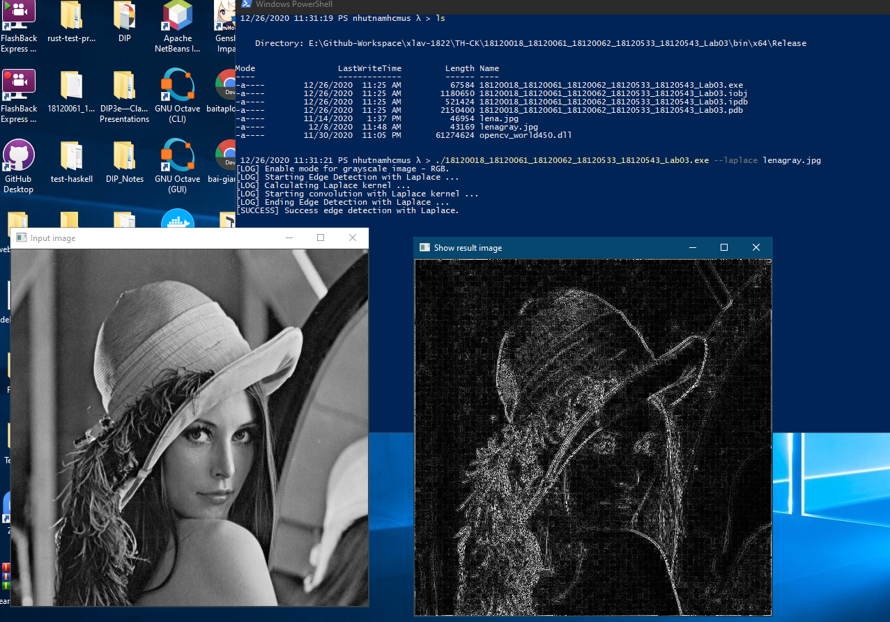

Trường hợp ảnh màu

